再興中學101學年度家長職涯分享講座
－八年和班 蘇盈盈女士－

本學期很榮幸邀請到八和家長蘇盈盈女士，從求學歷程、生涯目標訂定、職業工作內容及職業態度，深入淺出地為學生分享金融領域及秘書事務的職涯世界。

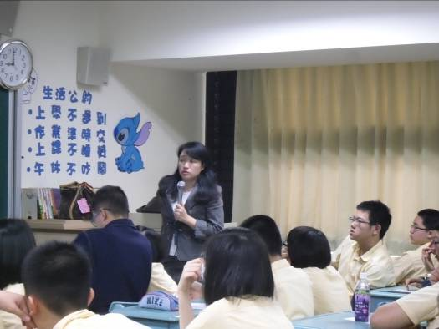 | 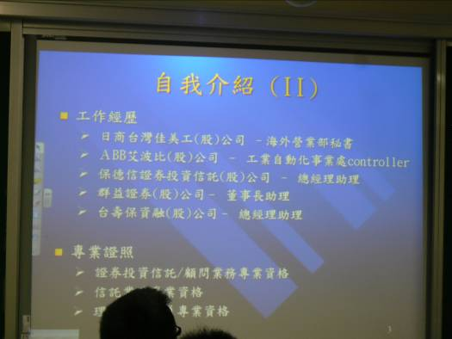
分享求學歷程，  職業選擇鼓勵學以致用 | 分享職涯經歷與職務內容
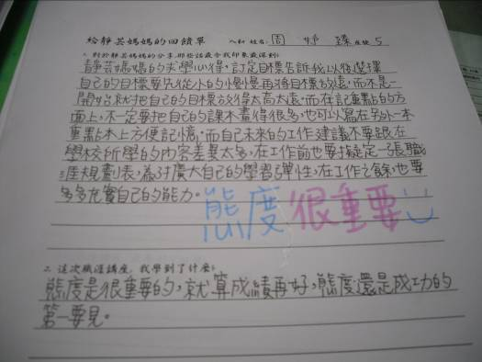 | 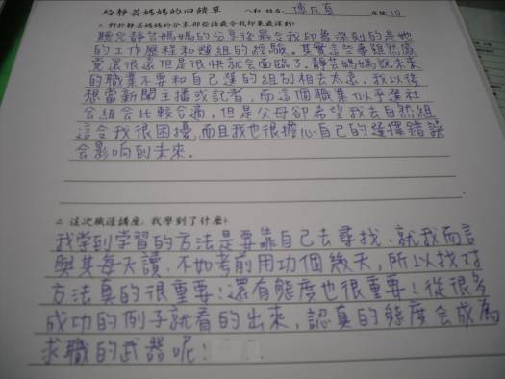
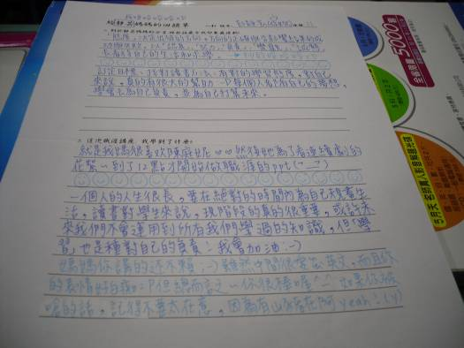 | 